|  |
| --- |
| Пензенский государственный университет  Кафедра «Вычислительной техники» |
| Отчет |
|  |
| по дисциплине: «Логика и основы алгоритмизации в инженерных задачах» |
| на тему: «**Простые структуры данных**» |
|  |

**Выполнил**

Трубаненко А.Г.

**Принял:**

**Митрохин М. А.**

**2020**

**Лабораторная работа № 1**

**Задание 1**: написать программу, вычисляющую разницу между максимальным и минимальным элементами массива.

**Листинг:**

#include <conio.h>

#include <stdio.h>

#include <stdlib.h>

#include <time.h>

#include <malloc.h>

#include <string.h>

#include <Windows.h>

// Задание 1

int main(void)

{

int arr[5] = {55,123,54,778,12};

int max = arr[0];

int min = arr[0];

int d;

for (int i = 0; i < 5; i++) {

if (arr[i] > max) {

max = arr[i];

}

if (arr[i] < min) {

min = arr[i];

}

}

d = max - min;

printf("%d",d);

system("pause");

}

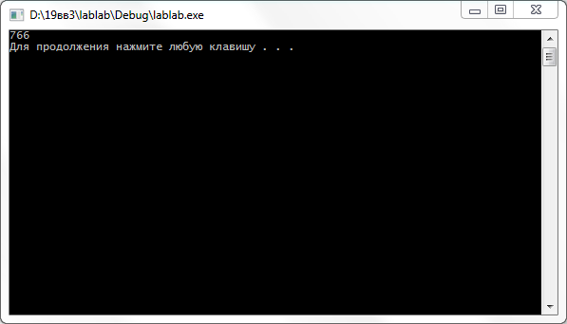

**Задание 2**: написать программу, реализующую инициализацию массива случайными числами.

**Листинг:**

// Задание 2

int main(void)

{

srand(time(NULL));

int arr[5];

for (int i = 0; i <5; i++)

{

arr[i] = rand() % 20;

}

for (int i = 0; i < 5; i++)

{

printf("%d\n", arr[i]);

}

system("pause");

}

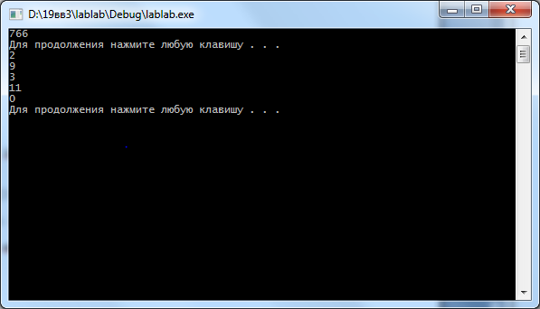

**Задание 3**: написать программу, реализующую создание массива произвольного размера, вводимого с клавиатуры.

**Листинг:**

// Задание 3

int main(void){

int *a;

int i,n;

printf("Enter:");

scanf("%d",&n);

a=(int*)malloc(n*sizeof(int));

for (i=0; i<n; i++)

{

printf("a[%d}=",i);

scanf("%d", &a[i]);

}

for (i=0;i<n;i++)

printf("%d\n",a[i]);

free(a);

system("pause");

}

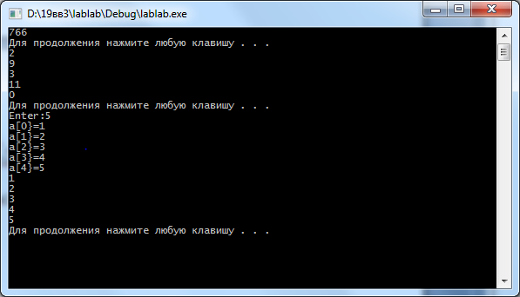

**Задание 4**: написать программу, вычисляющую сумму значений в каждом столбце (или строке) двумерного массива.

**Листинг:**

// Задание 4

int main(){

SetConsoleCP(1251);

SetConsoleOutputCP(1251);

srand(time(NULL));

int arr[5][5];

int i = 0;

int j = 0;

for (i = 0; i < 5; i++) {

for (j = 0;j<5;j++){

arr[i][j] = rand() % 10;

printf(" %d |",arr[i][j]);

}

printf("\n");

}

for (int i=0;i<5;i++) {

int sum = 0;

for (int j=0;j<5;j++) {

sum += arr[j][i];

}

printf("сумма столбца %d равна %d\n",i, sum);

}

system("pause");

}

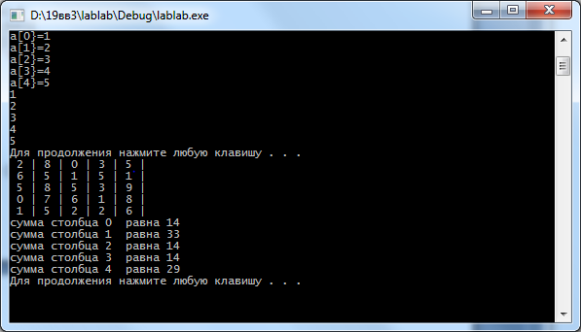

**Задание 5**: написать программу, осуществляющую поиск среди структур student структуру с заданными параметрами (фамилией, именем и т.д.).

**Листинг:**

// Задание 5

int main(){

struct student

{

char famil[20];

char name[20], facult[20];

int Nomzach;

} stud[3];

SetConsoleCP(1251);

SetConsoleOutputCP(1251);

int i=0, k=0;

char famil1[20], name1[20], name2[20];

for (i = 0; i < 3; i++)

{

printf("Введите фамилию студента\n"); scanf("%20s", stud[i].famil);

}

for (i = 0; i < 3; i++)

{

printf("Введите имя студента %s\n", stud[i].famil); scanf("%20s", stud[i].name);

}

for (i = 0; i < 3; i++)

{

printf("Введите название факультета студента %s %s\n", stud[i].famil, stud[i].name); scanf("%20s", stud[i].facult);

}

for (i = 0; i < 3; i++)

{

printf("Введите номер зачётной книжки студента %s %s\n", stud[i].famil, stud[i].name); scanf("%d", &stud[i].Nomzach);

}

printf("Введите имя и фамилию студента, что бы получить информацию о нём\n");

printf("Введите имя:\n");

scanf("%20s", name1);

printf("Введите фамилию:\n");

scanf("%20s", famil1);

for (i = 0; i < 3; i++) {

if (strcmp(name1, stud[i].name) == 0 && strcmp(famil1, stud[i].famil) == 0) {

printf("Cтудент %s %s обучается на факультете %s, номер зачётной книжки %d \n", stud[i].famil, stud[i].name,

stud[i].facult, stud[i].Nomzach);

k++;

}

}

if (k <= 0) {

printf("Такого студента не существует");

}

}

